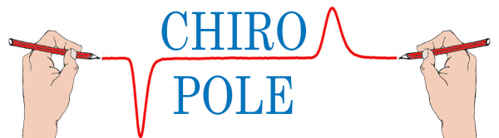
Formulaire Chromatographie Chirale
Cinétique simple sur énantiopur

Formulaire à compléter et à apporter au service 432 (horaire de réception des échantillons 9h-15h)

Demandeur date : Entrer une date

Prénom Nom | Prénom NOM | E-mail | E-mail
Responsable | Nom du responsable | Unité/Equipe | Unité/Equipe

Echantillons

 | Références : Ecrivez la référence
Remarques (stabilité, confidentialité, pureté,) :

Cliquez ici pour taper du texte.

Description de la méthode d’analyse

Colonne : Choisissez une colonne | Débit (ml/min):Débit
Phase mobile:Phase mobile | Temps d’analyse (min) :Temps
Solvant d’échantillonnage : Solvant | Détection UV (λ,nm) :Détection

Conditions de la cinétique

Solvant : Solvant | Température (°C):Température
Intervalle de prélèvement (min):Intervalle de prélèvement | Temps de suivi (min) :Temps

Partie réservée au service

Contact : nicolas.vanthuyne@univ-amu.fr

